

**Manual da Biblioteca Digital**

**Rede Salesiana Brasil**

Brasília, 31 de outubro de 2019

|  |  |
| --- | --- |
| **Histórico de revisão** | **31/10/2019:** Entrega da primeira versão revisada pela Coordenação de Tecnologia e Inovação.  **07/11/2019:** Alterações sugeridas pelo Prof. Ronaldo.  **11/11/2019:** Atualização de imagens páginas 8 e 21. |

Índice

1. GLOSSÁRIO 3

2. INTRODUÇÃO 4

3. JUSTIFICATIVA 4

4. OBJETIVO 4

5. ACESSO A BIBLIOTECA DIGITAL DA RSB 5

6. CADASTRO DE USUÁRIOS 5

7. CRIAÇÃO OU EDIÇÃO DE GRUPOS DE USUÁRIOS 6

8. ESTRUTURA DA BIBLIOTECA DIGITAL 8

9. PERMISSÕES DA BIBLIOTECA DIGITAL 9

9.1. Permissões da Comunidade 11

9.2. Permissões da Coleção 12

9.3. Permissões do Item 14

10. CRIAÇÃO DE COMUNIDADES E COLEÇÕES 14

10.1. Criação de Comunidades 14

10.2. Criação de Coleções 15

11. DIREITOS AUTORAIS 18

12. PUBLICANDO DOCUMENTOS 19

12.1. Pesquisar Documento 19

12.2. Padronização do Documento 20

12.3. Submissão de Documentos 22

13. REVISÃO DO DOCUMENTO 37

14. INCLUSÃO DE MINIATURA 39

15. EDITANDO ITENS 40

15.1. Estado do item 41

15.2. Item Bitstreams 47

15.3. Metadado do item 49

15.4. Visualização do item e Tarefas de Curadoria 50

16. MAPEAR ITEM 51

# GLOSSÁRIO

**Biblioteca Digital:** repositório de armazenamento dos ativos digitais da Rede Salesiana Brasil.

**Bitstreams:** os arquivos que são enviados para o DSpace geralmente são chamados de *Bitstreams*. A razão para isso é principalmente histórica e remonta à implementação técnica. Após o envio, os arquivos no DSpace são armazenados no sistema de arquivos como um fluxo de bits sem a extensão do arquivo.

**DSPACE:** Software livre desenvolvido, em 2002, pelo Instituto Tecnológico de Massachussets (MIT), em parceria com a Hewlett-Packard (HP), sendo mantido atualmente pela DuraSpace, uma organização sem fins lucrativos, que promove o desenvolvimento de tecnologias de código aberto. O DSpace é o software mais utilizado para criação de repositórios digitais no mundo, por permitir o armazenamento de uma grande variedade de tipos de conteúdos e estar em constante evolução

**Rede interna de computadores**: estrutura física e lógicas que permite que dois ou mais computadores compartilhem informações.

**Repositório:** Local onde se armazena, preserva e acessa documentos**.**

**URL:**  é o termo utilizado para descrever a exata z localização de um recurso específico na Internet, como, por exemplo, uma determinada página Web ou um arquivo.

# INTRODUÇÃO

As bibliotecas digitais são coleções de informação digital que podem ser construídas de diferentes formas e com diferentes propósitos. Também chamadas de repositórios digitais, as bibliotecas digitais podem gerenciar diferentes tipos conteúdos conforme as necessidades do seu público-alvo e da instituição mantenedora.

A Biblioteca Digital da RSB é um repositório que reúne diferentes tipos de documentos, criado para reunir, armazenar, preservar e disseminar toda a produção intelectual da Rede Salesiana e suas parcerias diretas, possibilitando o gerenciamento e uso eficiente da informação produzida pela instituição. O repositório facilita a gestão compartilhada do conhecimento e a preservação da memória da instituição.

# JUSTIFICATIVA

O armazenamento de coleções nos repositórios digitais permite a busca e recuperação dos documentos de forma rápida e em qualquer lugar, facilitando o acesso e o trabalho dos usuários do sistema. Ao reunir a documentação e informação da instituição, a Biblioteca Digital da RSB permite maior integração das unidades da Rede e otimiza tempo e recursos na gestão e uso do conhecimento institucional.

A Rede Salesiana Brasil possui uma ampla variedade de serviços oferecidos, uma elevada produção de conhecimento e conta com uma complexa estrutura organizacional, formada por diferentes parcerias e diversas frentes de trabalho, como escolas, obras sociais, meios de comunicação e editora. Desta forma, o fluxo de informação e documentos é extremamente grande, sendo necessário e prioritário gerenciar e compartilhar os conteúdos produzidos para facilitar a integração e dinamização do trabalho na instituição.

O armazenamento dos conteúdos em um único sistema facilita o trabalho de padronização, criação e arquivamento de documentos institucionais, contribuindo para que se mantenha a uniformidade e qualidade em todos os setores ou âmbitos da instituição.

# OBJETIVO

O Manual da Biblioteca Digital da RSB tem por objetivo apresentar a estrutura, conteúdos e políticas do repositório, visando o uso do sistema e capacitação dos colaboradores envolvidos na publicação e gestão dos conteúdos. O manual prevê procedimentos para padronização, descrição e publicação dos documentos, além de apresentar orientações e procedimentos para gestão do repositório.

# ACESSO A BIBLIOTECA DIGITAL DA RSB

O acesso a Biblioteca Digital está restrito a rede interna de computadores da RSB ou por meio da VPN para colaboradores externos. Utilizando um navegador de Internet – Google Chrome ou Firefox – digite a seguinte URL: <http://ativosdigitais.rsb.org.br>

# CADASTRO DE USUÁRIOS

Os usuários são os colaboradores que possuem permissões para executar atividades no repositório, como acessar e publicar documentos, realizar atividades administrativas e outras funções no sistema. As funções são atribuídas aos usuários pelos administradores do sistema.

Para se cadastrar, o usuário deve observar os seguintes passos:

1. Clicar o link “Entrar” na parte superior da página:



1. Depois o use o link “Clique aqui para cadastrar”:

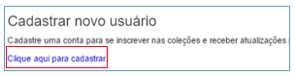

1. Na tela seguinte, o usuário deve incluir o seu e-mail corporativo e clicar o botão “Cadastro”:

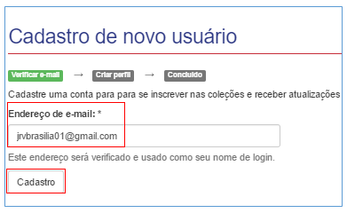

1. Depois, o sistema enviará um link para o e-mail do usuário para que ele complete as informações de cadastro e crie sua senha:

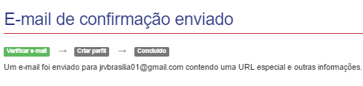

Após concluir o cadastro, o usuário não adquire automaticamente nenhuma permissão para o repositório. As permissões deverão ser concedidas pelos administradores do sistema, conforme as funções que serão executadas pelo usuário. A solicitação de concessão de permissão deverá ser encaminhada pelo gestor imediato para a Coordenação de Tecnologia e Inovação por meio do e-mail [suporte.ti@rsb.org.br](mailto:suporte.ti@rsb.org.br).

# CRIAÇÃO OU EDIÇÃO DE GRUPOS DE USUÁRIOS

As permissões do sistema podem ser atribuídas a usuários individualmente ou a grupos de usuários. Aos grupos criados poderão ser definidas permissões de acesso a conteúdo ou funções relacionadas à alimentação ou à administração do repositório, como administrador, submetedor ou revisor. Para criar um grupo, observe os seguintes passos. Para realizar essa tarefa é necessário ter permissão de administrador do repositório.

1. No menu Administrativo, clique “Grupos”:

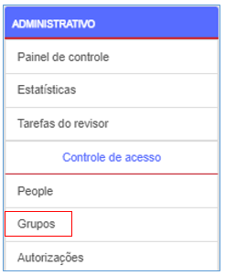

1. Na página seguinte, para criar um grupo utilize a opção “Clique aqui para adicionar um novo grupo”:

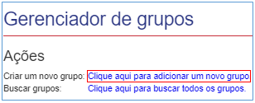

1. Na caixa Editor de Grupo, utilize as seguintes opções para criar o grupo e definir os usuários que farão parte dele:

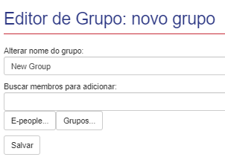

* Alterar nome do Grupo: defina o nome do grupo
* Buscar membros para adicionar: é possível incluir, no grupo que está sendo criado, usuários individualmente ou um grupo de usuários já existente. Digite, nessa caixa, o nome do usuário ou grupo a ser localizado e, se o termo da busca se referir a um usuário, clique o botão Usuários; e, se o termo da busca se referir ao nome de um grupo de usuários, clique Grupos.

1. Após localizar o usuário ou grupos de usuários, clique o botão “Adicionar” do lado direito do nome do grupo e depois o botão “Salvar”.

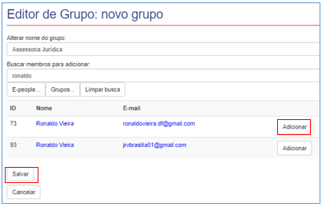

1. Pronto! O grupo foi criado com os usuários ou grupos de usuários selecionados.
2. Para atualizar ou alterar um grupo, localize o grupo por meio da página Gerenciador de grupos, acessada por meio do link Grupos, do menu Administrativo, utilizando a caixa Buscar grupos:

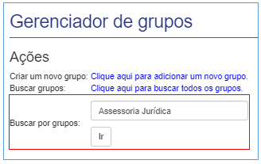

1. Após localizar o grupo, clique o nome do grupo para acessar as opções para editar o nome do grupo ou atualizar ou seus membros.

# ESTRUTURA DA BIBLIOTECA DIGITAL

Os conteúdos da Biblioteca Digital da RSB são estruturados em comunidades, coleções e itens:

* **Comunidades**: agrupam coleções no repositório e podem ser representadas por temas ou estruturas organizacionais. O sistema permite a criação de subcomunidades, caso seja necessário para uma melhor organização das coleções no repositório.
* **Coleções**: armazenam os documentos que possuem características em comum. As coleções pertencem às comunidades ou subcomunidades.
* **Itens**: são os documentos publicados no repositório, composto por metadados, que descrevem o documento, e os arquivos, também chamados de *bistreams*.

A imagem abaixo representa parte da estrutura de conteúdos da Biblioteca Digital da RSB e destaca o exemplo de uma comunidade, uma subcomunidade e uma coleção.

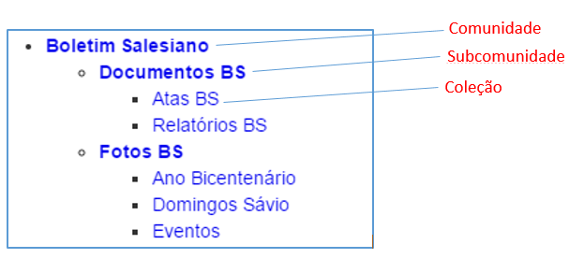

A seguir, apresenta-se um exemplo de item da Biblioteca Digital em que estão destacados os metadados e os arquivos do item.

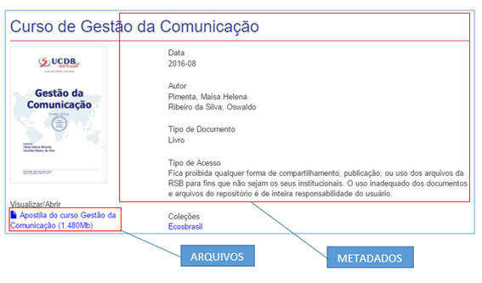

Cada uma das comunidades, coleções e itens possuem políticas específicas de acordo com o tipo de conteúdo armazenado e os interesses dos diversos setores da Rede.

# PERMISSÕES DA BIBLIOTECA DIGITAL

O gerenciamento da Biblioteca Digital da RSB é realizado por meio de diferentes permissões de acesso. Os usuários cadastrados na ferramenta podem ter funções diferentes, com acesso a diferentes funcionalidades e recursos do sistema.

O acesso ao repositório é restrito à Rede Salesiana e contempla grupos diferenciados tanto na questão de acesso aos conteúdos quanto de responsabilidades relacionadas à alimentação e gestão do repositório. Muitos documentos contidos no repositório são de licença específica para um setor, outros contêm informações internas restritas ao grupo de gestores e administradores da instituição. O público externo não terá uma participação direta no repositório sem que haja credenciamento e permissão de acesso.

As pessoas designadas para acessar os itens armazenados no repositório possuem permissão para baixar, ler e compartilhar os arquivos. Podem ter acesso a um ou mais itens ou a uma ou mais coleções dependendo da autorização concedida pelo administrador.

No que se refere à alimentação e gestão do repositório, há os seguintes grupos de usuários no sistema:

* **Administrador**: é o responsável pela gestão de todo o repositório. O administrador é o único usuário que pode realizar todas as ações no sistema, inclusive dar permissões de administrador para outros usuários.
* **Administrador da comunidade**: responsável pela gestão da comunidade. Os usuários cadastrados nesse grupo possuem permissões para realizar ações no âmbito da comunidade e nas coleções vinculadas à respectiva comunidade. São os administradores da comunidade que definem as permissões de acesso e os responsáveis pela alimentação e gestão das coleções vinculadas à comunidade.
* **Administrador da coleção**:  responsável pela gestão da coleção. O administrador da coleção possui permissão para realizar ações na coleção e nos itens armazenados na respectiva coleção.
* **Submetedor**: usuário que possui permissão para realizar a submissão de documentos para publicação no sistema.
* **Revisor:** responsável pela revisão e publicação dos itens no sistema.

Em cada um desses grupos podem ser cadastradas uma ou mais pessoas. É importante que o grupo de administradores, principalmente o de administrador do repositório, tenha um número restrito de usuários, para facilitar a gestão e controle das ações realizadas no sistema.

No que se refere ao acesso ao repositório, são definidas permissões de acesso para as comunidades, coleções e itens.

## Permissões da Comunidade

Para a comunidade é possível definir permissão de acesso à página da comunidade. O exemplo abaixo mostra esse tipo de permissão concedida a uma comunidade.

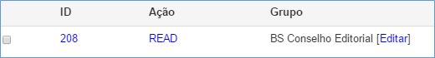

No exemplo, somente os usuários que pertencem ao grupo BS Conselho Editorial podem acessar a comunidade.

Para definir ou alterar a permissão de acesso à comunidade, observe os seguintes passos:

1. Clique opção “**Autorizações”** no menu **Administrativo**:

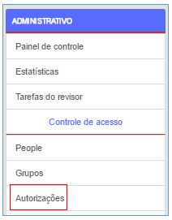

1. Na página seguinte, clique o título da comunidade:

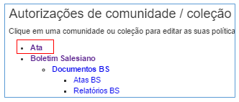

1. Depois clique a ação “**READ”:**

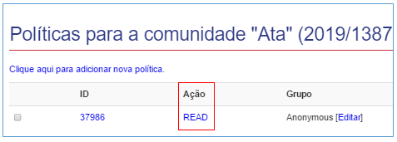

1. Depois escolha o grupo de usuários que poderão acessar à comunidade, em **Selecionar um grupo**, e depois clique “**Salvar”**:

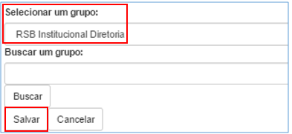

## Permissões da Coleção

Na coleção, além da permissão de acesso à página da coleção, é possível definir a permissão para os itens que serão publicados na coleção. O exemplo abaixo mostra as permissões definidas para uma coleção:

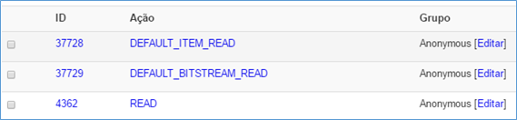

Cada uma das ações mostradas no exemplo representa uma política de acesso diferente aplicada a um componente específico da coleção:

* **READ**: permissão de acesso à página da coleção;
* **DEFAULT_ITEM_READ**: permissão de acesso aos metadados do item;
* **DEFAULT_BITSTREAM_READ**: permissão de acesso aos arquivos do item.

No exemplo acima, todas as permissões estão aplicadas ao grupo *Anonymous*, que é o grupo padrão do sistema, aplicado automaticamente quando não se define um grupo específico de usuários. Os componentes da Biblioteca Digital que estiverem com a política para o grupo *Anonymous* são abertos, ou seja, qualquer usuário, independentemente de estar ou não cadastrado no sistema, tem permissão de acesso.

Para definir ou alterar a permissão de acesso à coleção e aos seus documentos, observe os seguintes passos:

1. Clique opção “**Autorizações”** no menu **Administrativo**:



1. Na página seguinte, clique o título da coleção:

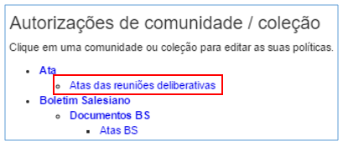

1. Depois clique a ação corresponde à permissão de acesso que deseja definir ou alterar. No exemplo, para alterar a permissão de acesso aos metadados dos itens publicação na coleção, clique a ação “**DEFAULT_ITEM_READ**”:

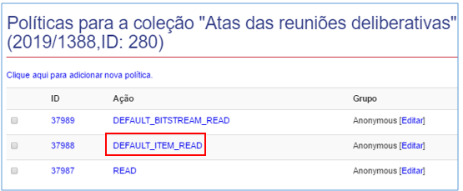

1. Após clicar a ação desejada, escolha o grupo de usuários que deseja atribuir a permissão, em **Selecionar um grupo**, e depois clique “**Salvar”**:

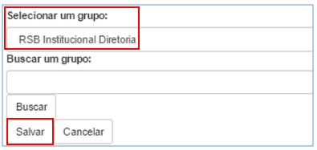

## Permissões do Item

Quando é definida uma política de acesso para uma coleção, os itens publicados assumem automaticamente a política definida para coleção.  No entanto, após o item ser publicado, é possível alterar as permissões de acesso ao item, tanto dos metadados quanto dos seus arquivos, conforme orientações constantes no capítulo 15 - Editando Itens.

# CRIAÇÃO DE COMUNIDADES E COLEÇÕES

Para criar comunidades e coleções, é necessário que o usuário tenha permissão de administrador, conforme perfil exigido de acordo a estrutura de conteúdo do repositório. Exemplo: para criar uma comunidade o usuário precisa ter permissão de administrador do repositório; para criar uma subcomunidade, o usuário precisa de, no mínimo, permissão de administrador da comunidade; para criar uma coleção, o usuário precisa de, no mínimo, permissão de administrador da comunidade ou da subcomunidade, se houver.

## Criação de Comunidades

Para criar uma comunidade, observe os seguintes passos.

1. No menu **Contexto**, clique “**Criar comunidade”**:

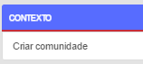

1. Na tela seguinte, faça a descrição da comunidade e depois clique o botão “**Criação”:**

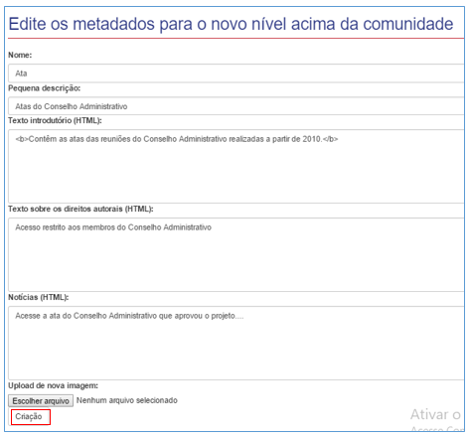

1. Na tela seguinte, após a criação da comunidade, utilize a aba “**Atribuir Função”** para definir os administradores da comunidade.

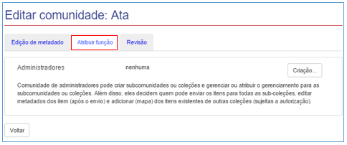

1. A permissão de acesso à comunidade pode ser feita por meio do link **Autorizações** do menu **Administrativo**, seguindo os passos descritos em 5.1 Permissões da comunidade.

## Criação de Coleções

Para criar uma coleção, observe os seguintes passos:

1. Após acessar a página da comunidade onde será criada a coleção, clique “**Criar coleção”,** No menu **Contexto**:

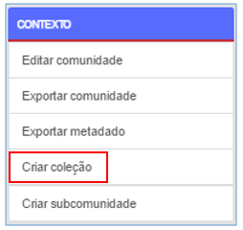

1. Na tela seguinte, faça a descrição da coleção e depois clique o botão “**Criar”**. Informações detalhadas sobre cada um dos campos do formulário de criação da coleção estão descritas abaixo, que foram retiradas e adaptadas do [Manual para o gerenciamento de repositórios digitais criados em DSpace.](https://wiki.duraspace.org/download/attachments/112528241/Manual_Gerenciamento_de_reposit%C3%B3rios_digitais_DSpace_final_2016.pdf?version=1&modificationDate=1556132200816&api=v2)

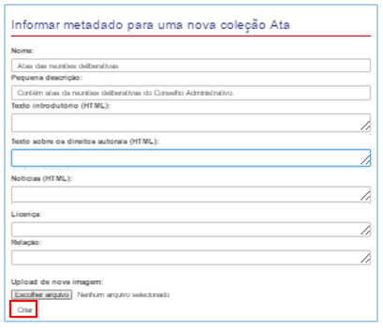

* **Nome**: informe o nome que será dado à coleção. Exemplo: Trabalhos acadêmicos.
* **Pequena descrição**: faça uma breve descrição da coleção. Exemplo: Trabalhos acadêmicos de autoria de professores da Rede Salesiana de Escolas.
* **Texto introdutório (HTML)**: insira um texto complementar para a coleção. Permite o uso de tags html que alteram a apresentação do texto. Exemplo: <p><b> Coleção de monografias, teses e dissertações de autoria de professores da Rede Salesiana de Escolas. </b> </p>
* **Texto sobre direitos autorias (HTML)**: utilizado para informar os usuários sobre os direitos de acesso aos documentos. É um campo meramente informativo, implica num aviso, estando em conformidade com a política de acesso e de preservação da RSB. Pode ser utilizado para explicar a restrição em coleções de acesso controlado, por exemplo: Coleção restrita aos colaboradores da Rede Salesiana de Escolas.
* **Notícias (HTML)**: insira informações complementares sobre a coleção. Esse campo pode ser utilizado para destacar publicação da coleção. Exemplo: Acesse a tese de dissertação premiada no concurso realizado pela RSB Escolas em 2019.
* **Licença**: campo geral de informações sobre o tipo de licença dos documentos da coleção. Note-se, porém, que a licença propriamente dita é aceita na submissão do documento. Assim, essa informação é mais geral e abrange todos os documentos da coleção.
* **Proveniência**: não aparece na página da coleção. Esse campo pode ser utilizado para inserir outras informações relevantes à coleção, sendo que apenas o administrador terá acesso a essas informações no processo de edição da coleção. É utilizado para indicar a origem dos documentos depositados em determinada coleção. Exemplo: Coleção criada em 2010 durante a campanha de valorização dos professores da RSB Escolas.

1. Na tela seguinte, após a criação da coleção, utilize o botão “**Modelo de item”**, na parte inferior da página, para definir os metadados padrão, que preenchidos automaticamente na etapa de submissão de documentos.

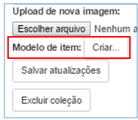

1. Utilize a aba “**Atribuir Função”** para definir as seguintes permissões para a coleção:

* **Administradore**s;
* **Submetedores**;
* **Padrão de acesso de leitura** (para definir permissão de acesso para a coleção e para os documentos que serão publicados, recomenda-se a utilizar a opção **Autorizações** do menu **Administrativo**, por permitir atribuir permissões também para metadados e arquivos. As orientações para definição da permissão de acesso à coleção estão descritas em 8.2 Permissões da coleção.
* **Revisores**: como etapa de revisão, utilize a opção **Etapa Aceitar/Rejeitar/Editar metadados**.

# DIREITOS AUTORAIS

A Biblioteca Digital da Rede Salesiana Brasil possui uma ampla variedade de arquivos com diferentes políticas de acesso:

* **Acesso livre**: documentos da própria RSB, que podem ser acessados e utilizados, inclusive para fins didáticos e pastorais, por todos os usuários da Biblioteca Digital;
* **Acesso restrito**: documentos cujo acesso é permitido somente para grupos específicos de usuários do repositório. Pertencem a essa categoria os seguintes tipos de arquivos:
  + Documentos licenciados que foram pagos para serem utilizados e que sua utilização é restrita a certas circunstâncias ou meios;
  + Arquivos de licença paga ou comprados que só podem ser utilizados para fins específicos;
  + Documentos de acesso específico de um determinado setor;
  + Documentos institucionais de uso exclusivo da diretoria.

Todos os arquivos cujos direitos de utilização não sejam da RSB devem ser legalmente autorizados para serem publicados na Biblioteca Digital. Mesmo os arquivos baixados da internet não podem ser submetidos no repositório sem a devida autorização do detentor dos direitos autorais. Todos os tipos de materiais, inclusive imagens e fotografias, estão sujeitos aos direitos de autor. Arquivos iconográficos, por exemplo, são licenciados previamente e não podem ser inseridos em outros materiais ou sites além daqueles a que estão destinados.

Mesmo que o usuário tenha perfil de acesso a determinados documentos, não significa que ele pode distribuir ou utilizar livremente esses documentos. É importante que o usuário conheça as políticas de acesso e uso dos arquivos para fazer os usos devidos e permitidos pelo repositório. O uso indevido de conteúdos protegidos pelos direitos autorais implica penalidade ao usuário na forma da Lei.

Os usuários da Biblioteca Digital deverão observar a norma interna de Classificação e Controle de Ativos para publicação de conteúdo na Biblioteca Digital.

# PUBLICANDO DOCUMENTOS

Para publicação de documentos na Biblioteca Digital da RSB, deve-se observar os procedimentos descritos a seguir.

## Pesquisar Documento

Antes de iniciar a publicação, certifique-se de que o documento ainda não foi incluído na Biblioteca Digital para evitar retrabalho e duplicidade de arquivos. Para isso, faça uma busca no repositório utilizando a caixa de pesquisa da página inicial (apresentada abaixo).



**Se o item já constar na Biblioteca Digital**, verifique se o documento está na coleção na qual você está trabalhando. Essa informação consta no formulário de visualização do item, na parte inferior, conforme destacado no exemplo abaixo (em vermelho).

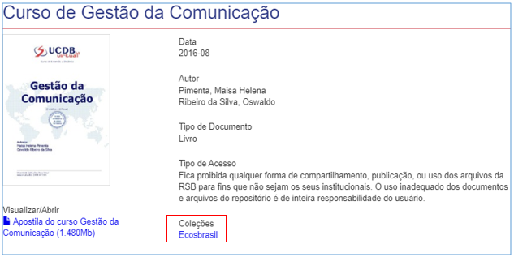

Caso o item já conste na Biblioteca Digital na coleção que você está trabalhando, o processo encerra-se por aqui, já que não há mais necessidade de incluir o documento. No entanto, caso verifique que o documento consta no Biblioteca Digital em coleção diferente da que você está trabalhando, deve-se mapear o item para esta coleção, para permitir que o documento poderá ser localizado também nesta coleção. Para mapear o item, siga os procedimentos descritos no capítulo 16 - Mapear item.

**Se o item não consta no repositório**, observe os procedimentos a seguir para publicação do documento na Biblioteca Digital.

## Padronização do Documento

A padronização dos documentos é de grande importância para garantir a uniformidade, a preservação e o acesso a longo prazo aos arquivos publicados na Biblioteca Digital. Para padronizar os arquivos, é necessário observar os procedimentos a seguir.

1. **Formato de arquivo**: os arquivos deverão ser publicados na Biblioteca Digital nos seguintes formatos:

* PDF/A (arquivos de texto)
* JPEG (arquivo de imagem)
* MP3 ( arquivos de áudio)
* MP4 (arquivos de vídeo)

1. **Nome do arquivo**: o nome do arquivo deve conter as três primeiras palavras do título do documento, separadas por subtraços (underscore), desprezando artigos, preposições e acentos. Na denominação do arquivo, não utilize espaço para separar as palavras. Exemplos:

manual_biblioteca_digital.pdf

madre_colombo_1.jpeg

lancamento_projeto_pedagogico.mp4

1. **Arquivo de texto**: para os arquivos de texto (formato PDF) devem ser feitas as seguintes configurações, utilizando o software Adobe Acrobat Pro:

* **OCR - reconhecimento de caracteres**: recurso utilizado transformar texto que esteja como imagem (nesse tipo de arquivo não é possível selecionar partes do texto), em texto pesquisável, que permite a seleção do texto. Essa configuração é grande importância para a pesquisa porque é, a partir desse tipo de PDF, que o sistema permitirá a busca no texto completo dos documentos. Para fazer o reconhecimento de caracteres, utilize a opção Reconhecimento do texto com OCR, no menu Documento.
* Na opção Propriedades do menu Arquivo, na aba Visualização Inicial, realize as seguintes configurações:
  + **Layout da página**: defina o layout da página como **Página simples contínua**, para facilita a leitura pelo usuário. Esse recurso permite que o usuário, ao rolar as páginas do documento, possa visualizar o texto do final de uma página e o início da página seguinte, conforme mostrado na imagem abaixo.

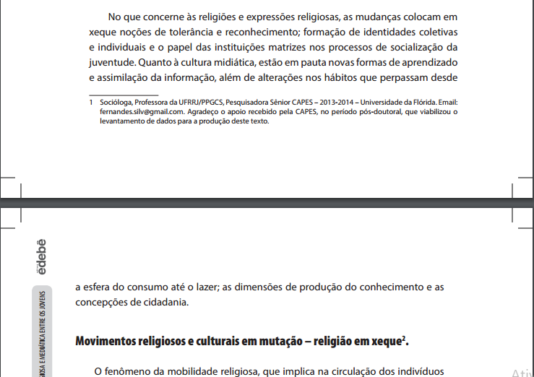

* + **Ampliação**: defina o percentual de visualização de 100% para documentos de tamanho original da página A4. Para documentos com páginas originais menores que A4, utilize o percentual de 125% ou 150%, conforme o tamanho mais adequado para o usuário fazer a leitura do documento sem a necessidade de aumentar a visualização.

1. **Miniatura**: a miniatura é capa do documento em tamanho reduzido. A miniatura é exibida à esquerda da descrição do documento, na página de resultados da pesquisa, conforme mostrado na figura abaixo.

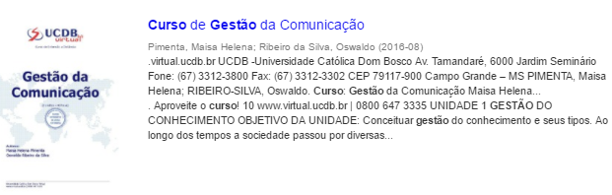

A miniatura deve ser gerada no formato JPEG com o seguinte tamanho (em pixels): 110 largura x 150 altura. O ajuste na imagem pode ser feito utilizando o aplicativo Paint do Windows ou outro aplicativo de edição de imagem.

Se o documento não tiver capa, o submetedor deverá incluir uma capa padrão para o tipo de documento (PDF, JPGE, MP3 e MP4). Estas capas estão disponíveis no seguinte endereço: XXXXXXXX

## Submissão de Documentos

Antes de realizar a submissão de documentos para publicação no repositório, certifique-se de que o documento ainda não foi incluído no repositório, para não haver retrabalho e duplicação de arquivos, conforme orientações descritas no tópico 11.1 –Pesquisar documento. Após certificar-se de que o documento ainda não consta no repositório, realize a padronização do arquivo, conforme os procedimentos descritos em 11.1 – Padronização do documento.

O fluxo de publicação de documentos envolve dois grupos de usuários, cada um deles com papel e permissões específicas:



Os usuários com perfil submetedores têm permissão para realizar a submissão de documentos para publicação no repositório. Os usuários com perfil de revisores têm permissão para realizar a revisão e publicação de documentos no repositório.

Esses papeis podem não existir para algumas coleções. Se não for designado submetedor para a coleção, o usuário com permissão de administrador poderá fazer a submissão do documento. Caso não seja designado revisor para a coleção, após o submetedor concluir a submissão, o documento será automaticamente publicado no repositório, não passando, assim, pela etapa de revisão.

Caberá ao administrador da coleção fazer a gestão e controle dos perfis designados para a coleção. Caso não seja designado administrador para a coleção, caberá ao administrador da comunidade ou do repositório assumir essa função.

Para realizar a submissão do documento para publicação, observe as seguintes etapas.

1. Faça o login na Biblioteca Digital da RSB, utilizando o link “**Entrar”** na parte superior direita da página.

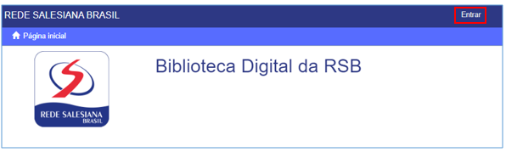

1. Após fazer login, clique “**Submissões”,** no menu **Minha conta**, na lateral esquerda da página.

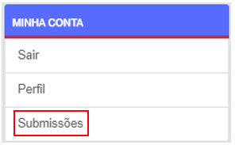

1. Na página **Submissões**, clique “**Iniciar nova submissão”** e, caso você já tenha feito alguma submissão anterior, aparecerá a opção **Iniciar outra submissão**.

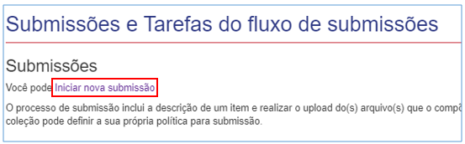

1. Na página seguinte, selecione a coleção na qual será incluído o documento e depois clique “**Próximo”**.

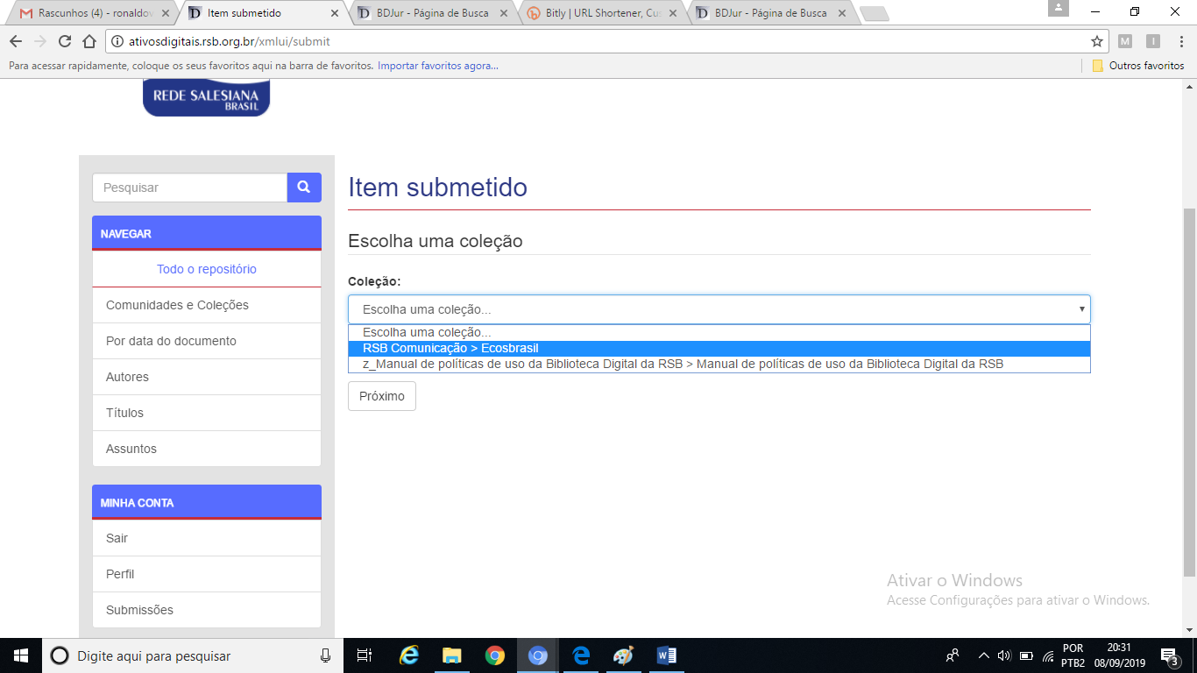

1. Na tela seguinte, inicia-se a descrição do documento. O padrão de metadados utilizados para descrição é o Dublin Core, que é o esquema de metadados padrão do sistema para descrição de objetos digitais. O Dublin Core utiliza elementos de descrição com a seguinte notação: dc.title (para título), dc.contributor.author (para autor), e assim segue o padrão para os outros metadados. Para facilitar a descrição do documento, os campos são apresentados no formulário de submissão com a tradução em português, sem a especificação do elemento correspondente no formato Dublin Core. Porém, é importante que as pessoas envolvidas na submissão, revisão e gestão dos conteúdos do repositório conheça os elementos do Dublin Core pois, em algumas telas do sistema, os campos são apresentados nesse formato. A seguir são apresentados os campos de descrição do documento com as orientações de preenchimento e com os metadados do Dublin Core, entre parênteses. Em alguns campos, consta o botão “**Add**”, que serve para incluir uma nova ocorrência do campo.

Apresenta-se a seguir, a descrição de cada campo de catalogação.

* 1. **TÍTULO (dc.title)**

Descreva o título do documento com a inicial da primeira palavra com letra maiúscula (considerando os artigos) e as demais em minúsculas, com algumas exceções, que independem da posição em que se encontra a palavra no título, como nomes próprios, entidades e geográficos. Exemplos:

* Fontes salesianas
* Curso de gestão da comunicação
* Basílica Maria Auxiliadora Turim
* 110 anos FMA no Mato Grosso
* Campanha de matrículas

Se houver subtítulo ou dados adicionais ao título, deve-se utilizar dois pontos [:] para separá-lo do título. Exemplos:

* Curso de gestão da comunicação: módulo básico
* Campanha de matrículas: 2016

Caso o documento não possua título, o submetedor deve atribuir um que o represente de forma clara e objetiva.

* 1. **OUTROS TÍTULOS (dc.title.alternative)**

Caso o documento possua outro título (como o título original de uma obra traduzida, ou título em outros idiomas), informe nesse campo. Exemplo para o título em português traduzido do original em italiano:

* Fonti salesiane
  1. **AUTORIA (dc.contributor.author)**

Inclua todas as pessoas ou entidades responsáveis pela autoria principal do documento, seguindo as orientações para o preenchimento descritas abaixo.

* 1. **AUTOR PESSOAL**

Em caso de autoria pessoal, inclua, na primeira caixa, o sobrenome; e, na segunda, o nome do autor. Exemplos:

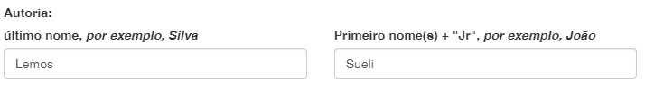

Para nomes com grau de parentesco, inclua o grau de parentesco junto ao sobrenome do autor, na primeira caixa. Exemplos:

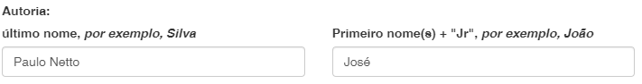

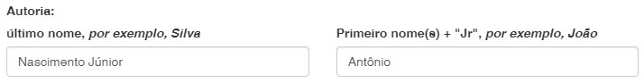

Se um dos autores principais for organizador ou coordenador da obra, deve-se inclui-lo antes dos demais autores. Após o nome, indique, entre parênteses, de forma abreviada, a função exercida pelo autor. Exemplos:

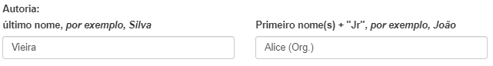

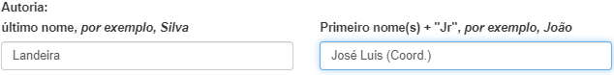

Em caso de cargos da igreja (papas, bispos, padres, arcebispo, cardeal, etc.), inclua, na primeira caixa, a autoridade religiosa com o nome pelo qual é mais conhecida, com indicação do cargo entre parênteses. Exemplos:

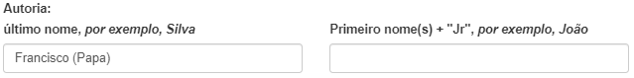

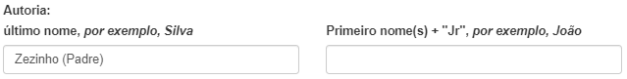

Se a autoridade religiosa possui prenome e sobrenome, inclua, na primeira caixa, o último sobrenome e o nome com o cargo na segunda caixa. Exemplos:

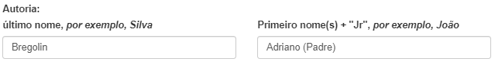

Para fazer a entrada de outros tipos de nomes pessoais não descritos nos exemplos acima, consulte o link: <https://wiki.bireme.org/pt/index.php/Ap%C3%AAndice_A_-_Regras_para_entrada_de_autores>

* 1. **AUTOR ENTIDADE**

Quando a autoria principal do documento for uma entidade, como é o caso de publicações que tratem da organização, estrutura, funcionamento e serviços da instituição, inclua o nome completo da entidade na primeira caixa do campo Autoria, com a sigla entre parênteses, se houver. Exemplos:

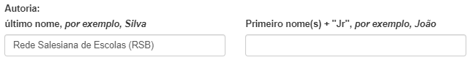

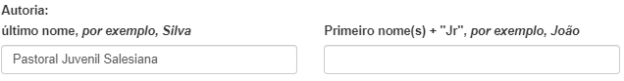

Nesses casos, quando a autoria principal for atribuída a uma entidade, deve-se incluir os nomes das pessoas responsáveis pela elaboração do conteúdo no campo Outras contribuições de autoria, que consta, no formulário, após o campo Instituição Responsável.

* 1. **INSTITUIÇÃO RESPONSÁVEL**

Para incluir o nome do sertor da Rede RSB responsável pela produção do documento. Exemplo: Comunicação, Escolas, etc.

* 1. **OUTRAS CONTRIBUIÇÕES DE AUTORIA**

Utilize esse campo para incluir, se necessário, outras pessoas que participaram da elaboração do documento, mas que não foram conteudistas, como ilustrador, revisor, designer, outros. Após o nome, incluir a função entre parênteses. Exemplos:

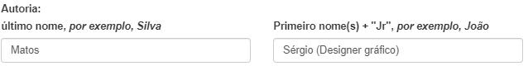

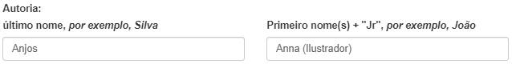

* 1. **TIPO DE ACESSO**

Campo de texto aberto para Indicar a política de acesso do documento, com a informação de quem poderá acessar o documento. Exemplos:

* Acesso restrito à RSB Comunicação
* Acesso livre aos colaborares da RSB
* Acesso restrito a Direx
* Acesso restrito conforme política da comunidade.
  1. **PALAVRAS-CHAVE**

Inclua todos os termos que representem o assunto principal do documento, para auxiliar o usuário na localização do documento no repositório. Inclua somente a primeira palavra de cada termo em maiúsculas, exceto quando for nome próprio. Exemplo: termos utilizados para representar o documento “Trilhas do saber: excelência acadêmica e evangelizadora” (disponível em: www....):

* Sistema preventivo
* Pastoral Escolar
* Educação salesiana
* Projeto Educativo-Pastoral

Cada termo deve ser incluído individualmente, um em cada ocorrência do campo. Exemplo:



* 1. **TIPO DE DOCUMENTO/CONTÉUDO**

Selecione na lista o tipo de documento que está sendo catalogado, conforme mostrado na figura abaixo:

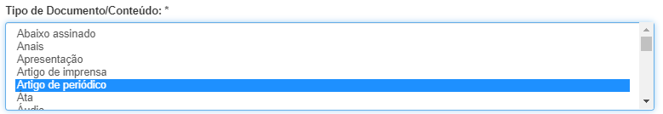

Caso não encontre o tipo de documento na lista, selecione o termo **“Outros”.**

* 1. **IDENTIFICADOR**

Indique, se houver, o número de identificação atribuído à publicações, como livros (ISBN), revistas (ISSN) e artigos científicos (DOI). Exemplo:



* 1. **DESCRIÇÃO DO ITEM**

Inclua informações complementares que não puderam ser incluídas em outro campo do formulário. Exemplos:

* Material produzido durante o Congresso Salesiano Internacional de Educação, realizado no Colégio Salesiano de Belo Horizonte, entre os dias 6 e 8 de agosto de 2019.
* Contém material ilustrativo.
* Apostila do curso Formação de Educadores Salesianos, realizado entre os dias 3 a 7 de junho de 2018, na RSB Sede, Brasília-DF.
* Contém relatório do evento elaborado por Ir. Luzinete Rêgo Freitas, da Equipe Organizadora.

As informações incluídas no campo deverão ser separadas por duplo hífen. Exemplo:

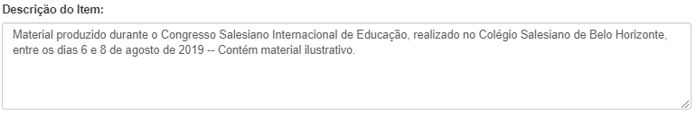

* 1. **EDITORA**

Informe a editora que publicou o documento. Essa informação é aplicada principalmente a livros e revistas. Caso não se aplique, deixe em branco. Exemplos:

* Edebê
* Dom Bosco
  1. **LOCAL DE PUBLICAÇÃO**

Informe o local de publicação do documento, caso ele já tenha sido publicado anteriormente, como é o caso de livros e revistas lançados por editoras. Exemplos:

* Brasília
* São Paulo
* Porto Alegre
  1. **DATA DE PUBLICAÇÃO**

Se o documento já estiver sido publicado, no mercado editorial ou em outro local, informe essa data. Se o documento ainda não tiver sido publicado, inclua a data que consta no documento e, se o documento não tiver data, inclua a data de publicação no repositório. Se possível, informe o ano, mês e dia. Exemplos:

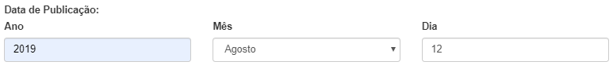

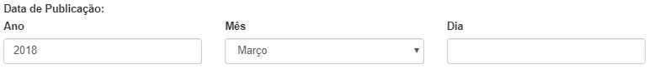

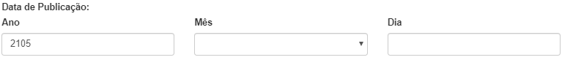

* 1. **RESUMO/ABSTRACT:**

O resumo é uma síntese do conteúdo do documento. O preenchimento desse campo não é obrigatório. Ele deve utilizado sempre que for necessário complementar o entendimento do assunto abordado pelo documento quando os outros campos não foram suficientes. Caso o documento já contenha um resumo, inclua-o nesse campo. Exemplos:

* Primeiro volume de uma nova coleção de subsídios e recursos para a formação continuada das comunidades educativas do Brasil. É o resultado do trabalho e estudos realizados no ENCOPAS- 2015.
* Esse livro presenta uma seleção de 26 encontros representativos do estilo e pedagogia do pai e mestre da juventude. Cada episódio inicia com um enquadramento histórico-social. Segue-se a narração do encontro em si e termina-se com uma reflexão sobre a característica de D.Bosco presente no episódio.

O resumo é último campo da primeira tela do formulário de submissão. Para avançar para outra tela, clique o botão **Próximo**, no final da página. À esquerda desse botão, há o botão **Salvar e Sair**, que permite salvar as informações preenchidas até o momento para dar continuidade depois ao processo de submissão do item.



Caso clique “**Salvar e Sair”**, o trabalho poderá ser retomado por meio do link **Submissões**, no menu **Minha Conta**. Na página de submissões, o item ficará disponível na **área Submissões incompletas.**

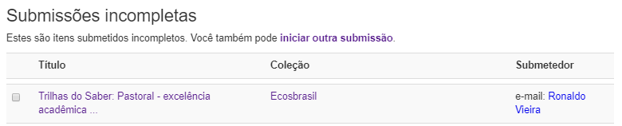

Para abrir o formulário de submissão e retomar a tarefa, clique no título do documento e, na tela seguinte, o botão “**Resumo”**, mostrado abaixo.

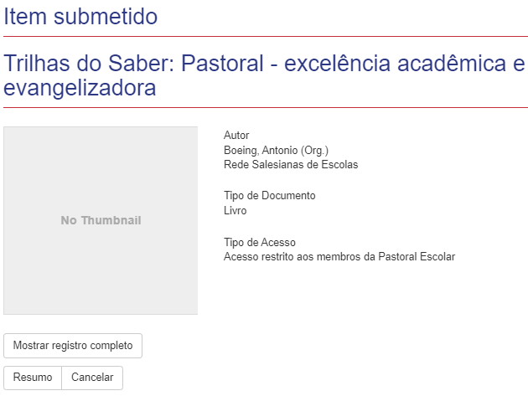

Agora que já vimos sobre a função do botão **“Salvar e Sair”,** clique a outra opção, botão “**Próximo”**, para dar prosseguimento ao processo de submissão.

A próxima tela do formulário de submissão inicia-se com o campo **Série da Publicação**.

* 1. **SÉRIE DA PUBLICAÇÃO**

Inclua a série ou coleção do documento. Geralmente utilizado para livros. Exemplos:

* Série Heróis e Campões
* Coleção Meu Herói Jesus
  1. **EDIÇÃO DA PUBLICAÇÃO**

Inclua a edição e volume/tomo da publicação, conforme exemplos abaixo. Essa informação geralmente é utilizada para livros, manuais e guias. Exemplos:

* 1ª ed. Vol. 1 Tomo 1
* 2ª ed., vol. 1
  1. **TIRAGEM**

Informar a quantidade de exemplares impressos da publicação. Exemplos:

* 1.000 exemplares
* 3.000 exemplares
  1. **OBRA/PUBLICAÇÃO OU PERIÓDICO EM QUE O RECURSO FOI PUBLICADO**

Descreva a publicação de onde foi retirado o documento que está sendo submetido no repositório. Usado para artigos de revistas, capítulos de livros ou outras partes retiradas de fontes impressas ou digitais. Exemplos:

* Artigo publicado na Boletim Salesiano, Ano 1, n. 1, fevereiro de 1902.
* Capitulo 1 da obra Fontes salesianas: Dom Bosco e sua obra: coletânea antológica, publicado em 2015, em Brasília-DF, pela Editora Dom Bosco.
* Notícia do Portal Boletim Salesiano de 16 de julho de 2019.
  1. **ESCALA DO MAPA**

Caso esteja catalogando um mapa, informe sua escala. Exemplo:

* 1:100
  1. **TAMANHO DA ÁREA ÚTIL: ALTURA E LARGURA**

Utilizado para descrever o tamanho de um mapa, em centímetros. Exemplo:

* 100x150 cm
  1. **TAMANHO/DURAÇÃO DO VÍDEO/ÁUDIO**

Utilizado para descrever a duração de um vídeo ou áudio, em minutos. Exemplos:

* 120 min.
* 45 min.

Após preencher os campos da segunda tela do formulário de submissão, avançamos agora para a etapa de inclusão dos arquivos, conforme tela mostrada abaixo.

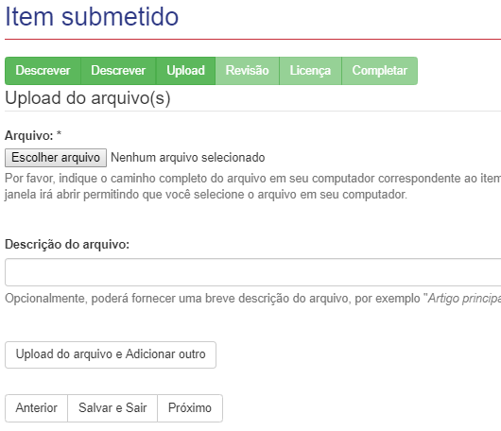

Para adicionar um arquivo, clique “**Escolher arquivo”**. Não é necessário fazer o preenchimento da caixa **Descrição do arquivo**.

Caso tenha mais de um arquivo, clique “**Upload do arquivo e Adicionar outro”** para carregar um novo arquivo.

A miniatura ou capa do documento não pode ser incluída nessa etapa. Esse tipo de arquivo somente poderá ser incluído após o item ter sido publicado no repositório, por pessoas com permissão de administrador

Após carregar os arquivos do item, clique “**Próximo”**, ao final da página, para prosseguir no processo de submissão.

A próxima etapa é a de revisão, onde aparecerão todos os campos do documento que foram preenchidos, para que o submetedor verifique se houve algum erro no preenchimento das informações.

Se houver erro, clique “**Corrigir um destes”,** abaixo da área correspondente ao campo que deverá ser corrigido, conforme mostrado na imagem abaixo.

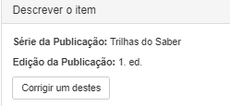

Após fazer a devida alteração, clique “**Revisão”** na parte superior da tela para ir novamente para tela de revisão do item, conforme mostrado na imagem abaixo.



Após fazer a revisão do documento e as devidas correções, clique “**Próximo”** para avançar no processo de submissão.

Na próxima tela, aparecerá a licença de publicação da coleção na qual o documento está sendo submetido. Para finalizar a submissão, é necessário marcar a opção “**Eu concedo a Licença”**, na parte inferior da licença e depois clicar “**Submissão completa”**, conforme mostrado na figura abaixo.

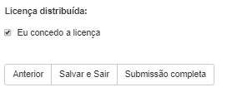

Após esse procedimento, o documento é enviado para o revisor caso a coleção tenha uma etapa de revisão definida. Se não houver etapa de revisão, o documento será automaticamente publicado no repositório.

Quando o item é encaminhado para revisão, o submetedor poderá visualiza-lo na página **Submissões**, na área **Tarefas para serem revisadas** (conforme mostrada no exemplo abaixo), acessada pelo link **Submissões**, do menu **Minha Conta**.

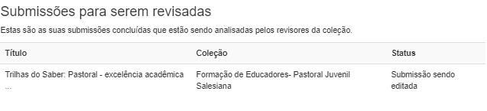

Se o item for rejeitado pelo revisor por apresentar erros ou inconsistências, o submetedor, para fazer as correções solicitadas, pode acessar o item na página **Submissões**, na área **Submissões incompletas**, clicando o título do documento, conforme mostrado no exemplo abaixo.

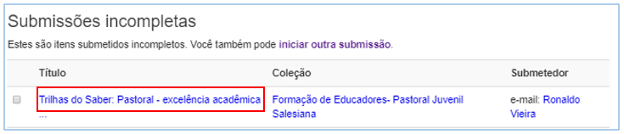

Na página seguinte, onde são exibidas as informações do item, o submetedor deve clicar o botão **Resumo**, na parte inferior da página, mostrado na imagem abaixo, para acessar o formulário de submissão e fazer as correções sugeridas pelo revisor.

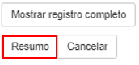

Após realizar as correções no documento, é só finalizar o processo de submissão para que o documento seja encaminhado novamente para revisor.

Quando o documento é publicado pelo revisor, o submetedor recebe uma notificação no e-mail informando sobre a publicação do item no repositório.

Na página **Submissões**, área **Submissões incompletas**, são exibidas também as tarefas que foram iniciadas pelo submetedor mas que não foram concluídas. Para dar continuidade ao processo de submissão desses itens, é só seguir os mesmos procedimentos, listados acima, para os itens devolvidos pelo revisor.

# REVISÃO DO DOCUMENTO

Se houver etapa de revisão definida para a coleção, o sistema enviará automaticamente um e-mail para todos os revisores designados para coleção, informando que há uma tarefa no sistema para ser revisada.

Para realizar a revisão da tarefa, siga os procedimentos abaixo:

1. Acesse o link “**Submissões”**, no menu **Minha conta**.

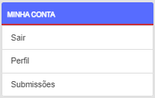

1. Na página Submissões, localize o documento na área **Tarefas no conjunto** e depois clique no título do item.

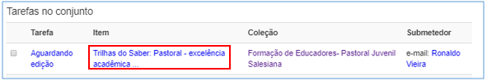

1. Na tela seguinte, são apresentadas as informações do documento e as ações que podem ser realizadas, conforme mostradas na imagem abaixo.

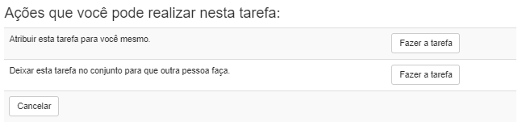

* **Fazer tarefa**: atribui a tarefa para você. Após o revisor assumir a tarefa, os demais revisores da coleção não conseguem mais visualizar o item na área **Tarefas no conjunto** e assumir a tarefa para eles.
* **Devolver tarefa**: essa opção permite devolver a tarefas para a área **Tarefas no conjunto** para que outro revisor possa assumir a revisão do item.
* **Cancelar**: tem a mesma função do botão Devolver tarefa.

1. Após o usuário clicar o botão **Fazer tarefa**, será exibida novamente as informações do item e, ao final da tela, as seguintes opções, mostradas na imagem abaixo.

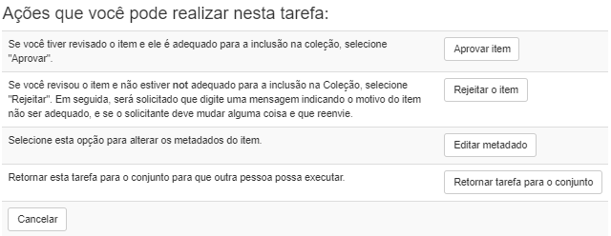

* **Aprovar item**: após revisar as informações do item, clique **Aprovar item** para concluir a tarefa e publicar o item no repositório. Uma notificação será enviada para o e-mail do submetedor informando sobre a publicação do item no repositório.
* **Rejeitar item**: se revisor encontrar erros e não tiver permissão para corrigi-los, como incluir ou substituir arquivos, pois, na fase de publicação do item, isso somente poderá ser feito pelo submetedor. Após clicar essa opção, será exibida uma caixa para que o revisor indique o motivo pelo qual o item está sendo rejeitado. Após concluir a rejeição do item, o submeter será notificado por e-mail, com as informações da rejeição do item.
* **Editar metadados**: utilize essa opção para acessar o formulário com as informações do documento e fazer alterações necessárias. O sistema não permite que o revisor faça a substituição ou inclusão de arquivos do item, pois, na fase de publicação do item, isso somente poderá ser feito pelo submetedor. Caso seja necessário incluir ou substituir arquivos, o revisor deve devolver o item para o submetedor, utilizando a opção **Rejeitar item**.
* **Retornar tarefa para o conjunto**: essa opção permite devolver a tarefa para que outro revisor possa assumi-la. A tarefa voltará para a área **Tarefas no conjunto**, da página **Submissões**.

# INCLUSÃO DE MINIATURA

Após o ser publicado no repositório, é necessário incluir a miniatura, ou capa, do item. A miniatura deve ser padronizada conforme orientações da alínea D, do tópico 12.2 - Padronização do documento. Para incluir a miniatura é necessário que o usuário tenha permissão mínima de administrador da coleção. Observe os seguintes procedimentos para adicionar a miniatura:

1. Após acessar o formulário de visualização das informações do item, clique “**Editar este item”**, no menu **Contexto**.

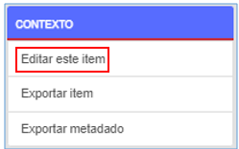

1. Na página de edição do item, acesse a aba “**Item Bitstreams”**.

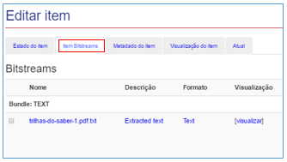

1. Após clicar a opção **Upload de novo bitstream**, selecione o tipo Miniatura em **Bundle**, depois utilize a opção “**Escolher arquivo”** para carregar a miniatura. Para finalizar, clique **Upload**.

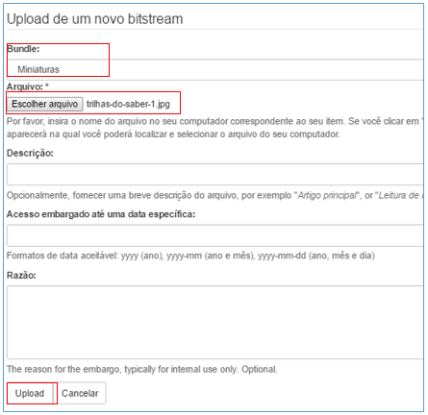

Pronto! o processo de publicação foi concluído.

# EDITANDO ITENS

Essa funcionalidade é realizada para documentos que já foram publicados no sistema. Para editar o item, o usuário precisa ter permissão de administrador da coleção e, para algumas tarefas, permissão de administrador da comunidade ou até de administrador do repositório. Nas ações apresentadas a seguir, quando a permissão exigida for de administrador da comunidade ou do repositório, a permissão é informada junto à ação a ser realizada.

Para acessar a página de edição do item, após localizar o documento no repositório e acessar a página com as informações do item, clique “**Editar este item”**, no menu **Contexto**, conforme mostrado na imagem abaixo.



A tela de edição do item é apresentada na imagem abaixo.

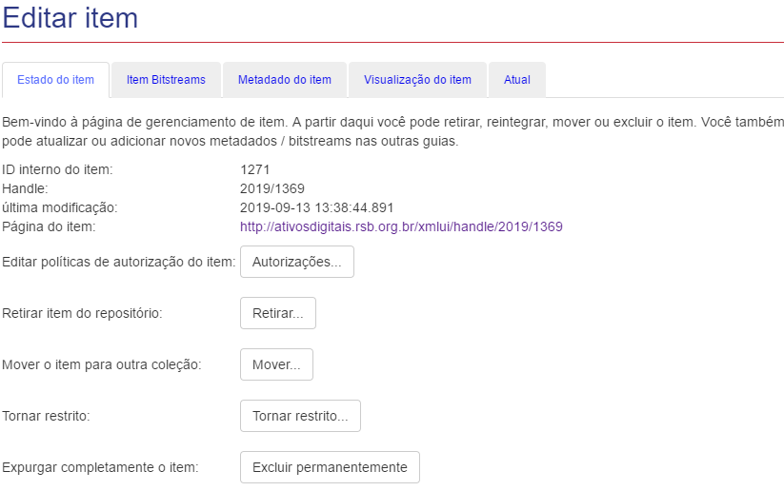

A seguir são apresentadas cada uma das opções da tela de edição do item.

## Estado do item

Essa aba permite realizar as seguintes ações:

1. **Autorizações**

Essa opção permite alterar as políticas (permissões) do item. A imagem abaixo mostra a política de um item do repositório e destaca os componentes e as permissões aplicadas aos metadados e arquivos do item.

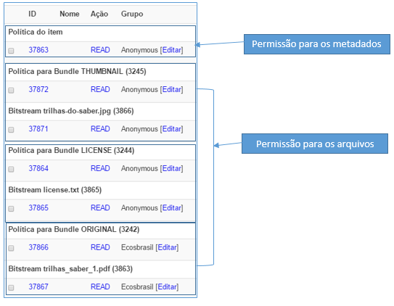

Cada um dos tipos de permissões destacadas na imagem, são apresentadas abaixo:

* 1. **Política do item**: refere-se à permissão de acesso definida para os metadados do item (mostrados no exemplo abaixo), que, no exemplo, foi atribuída ao grupo Anonymous (acesso livre, permitido para todos os usuários do sistema).

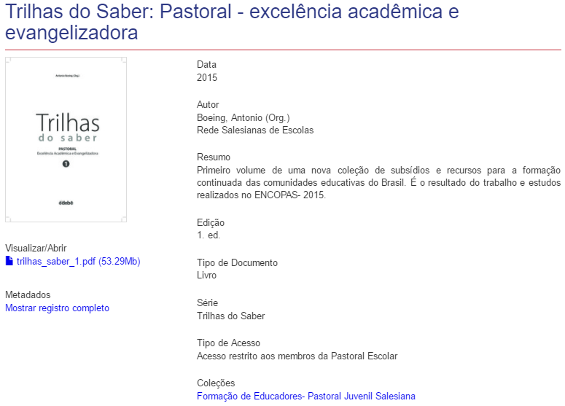

* 1. **Política para o Bundle THUMBNAIL:** permissão para visualizar a miniatura, ou capa, do item, que é exibida na página de resultados da pesquisa e no formulário de visualização do item, conforme exemplo mostrado abaixo.

Página de resultados da pesquisa:

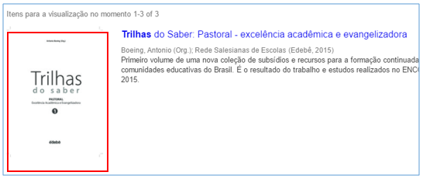

Formulário de visualização do item

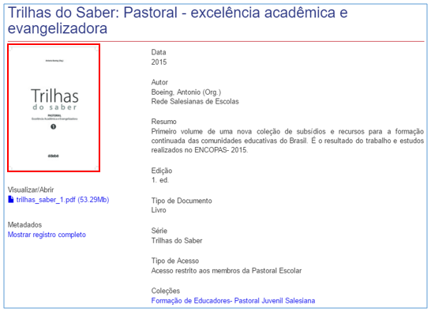

* 1. **Política para o Bundle TEXT:** é a permissão para o arquivo, no formato TXT, gerado automaticamente pelo sistema a partir do arquivo original, no formato PDF, para permitir a pesquisa no texto completo do documento. Como padrão, esse arquivo não é exibido para o usuário da tela de visualização do item, mesmo que a permissão de acesso esteja definida para o grupo Anonymous.
  2. **Política para o Bundle LICENSE**: é a permissão para o arquivo, no formato TXT, da licença de publicação, que foi aceita pelo submetedor ao final da etapa de submissão. Como padrão, esse arquivo não é exibido para o usuário na tela de visualização do item, mesmo que a permissão de acesso esteja definida para o grupo Anonymous. A imagem abaixo mostra o texto da licença de publicação padrão do sistema.

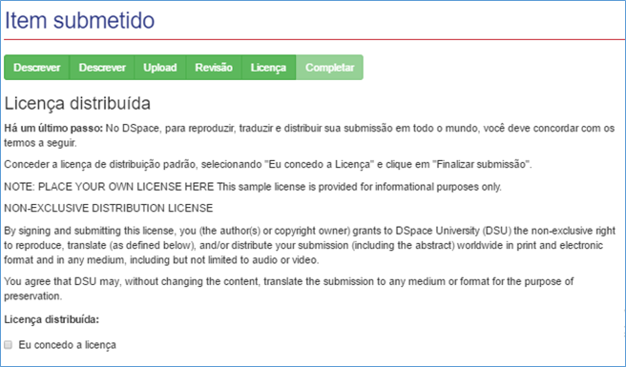

* 1. **Política para o Bundle ORIGINAL**: é a permissão atribuída ao arquivo original, que é o arquivo publicado no repositório. Na política do exemplo acima, é atribuída a permissão para os usuários do grupo Ecosbrasil, o que significa que somente os usuários incluídos nesse grupo podem abrir os arquivos desse item.

Em cada categoria de arquivos mostrada no exemplo acima, existem duas políticas. A primeira é a política padrão da categoria, que será atribuída a cada novo arquivo incluído nessa categoria. A segunda é a política de um arquivo incluído na categoria. É importante notar que os arquivos do item são identificados pelo termo **Bitstream** antes do seu respectivo nome, conforme mostrado no exemplo abaixo.

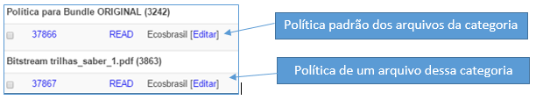

Em cada categoria é possível ter mais de um arquivo com permissões de acesso diferenciadas.

Para alterar a política de um dos componentes do item (metadados ou arquivos), clique opção “**READ”** na permissão que deseja alterar, conforme exemplo mostrado no exemplo abaixo.

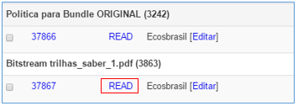

Na página seguinte, use a opção “**Selecionar um grupo”** para atribuir a permissão a um novo grupo e depois clique “**Salvar”** para concluir a alteração, conforme opções mostradas abaixo.

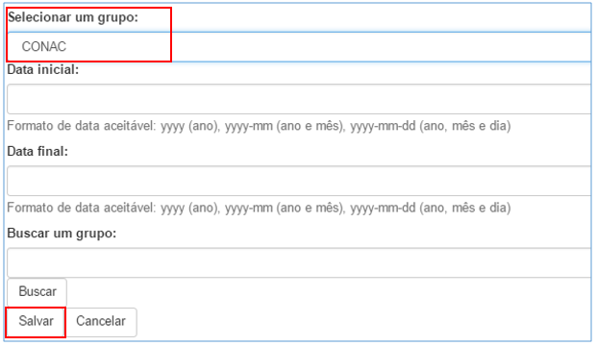

Após salvar a nova permissão, o sistema retorna à página das políticas do item, na qual o usuário poderá conferir a alteração realizada.

1. **Retirar**

Essa opção permite ao usuário retirar o item do repositório. Porém, após realizar essa ação, o usuário poderá retornar o item para o repositório por meio do link “**Itens removidos”** do menu **Administrativo**, mostrado na imagem abaixo. Essa opção somente está disponível para usuários com permissão de administrador do repositório.

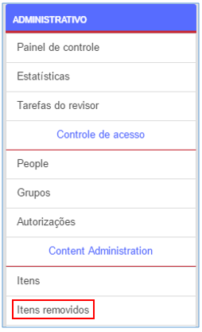

Para restabelecer o item removido para o repositório, na página seguinte, clique no título do documento, depois utilize a opção “**Restabelecer”** (mostrada na imagem abaixo) para acessar a página de confirmação e finalizar a ação.

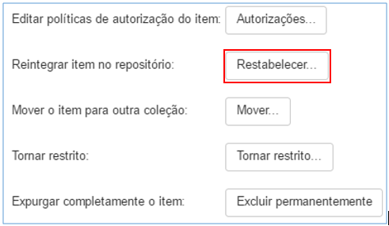

1. **Mover**

Essa opção permite mover o item para uma outra coleção. Se o usuário não for administrador do repositório, essa opção irá exibir, na lista de coleções para onde o item poderá ser movido, somente as coleções das quais o usuário é administrador.

1. **Tornar Restrito**

Essa opção é utilizada para o usuário tornar o item indisponível no repositório por um determinado período.

Para tornar o item novamente disponível no repositório, o usuário deve utilizar a opção **Itens restritos** do menu **Administrativo**, mostrado na imagem abaixo. Essa opção somente está disponível para usuários com permissão de administrador do repositório.

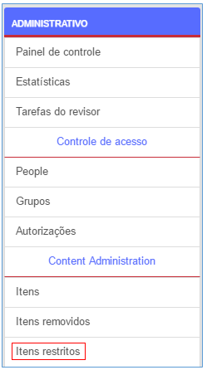

Para concluir o processo e tornar o item disponível novamente, na página seguinte, clique no título do documento, para acessar o formulário de visualização do item, depois clique “**Editar este item”**, no menu **Contexto**, e, na próxima tela, utilize a opção “**Tornar público”** (mostrada na imagem abaixo) para acessar a página de confirmação e finalizar a ação.

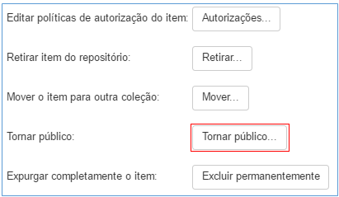

1. **Excluir Permanentemente**

Utilize essa opção para excluir permanentemente o item do repositório. Após realizar essa ação, o item somente poderá ser restabelecido para o repositório via banco de dados, pela equipe de TI da instituição.

## Item Bitstreams

A aba **Item Bitstreams** da tela edição do item é o local onde podem ser adicionados ou excluídos arquivos do item. A imagem abaixo mostra essa aba e os arquivos de um item da Biblioteca Digital.

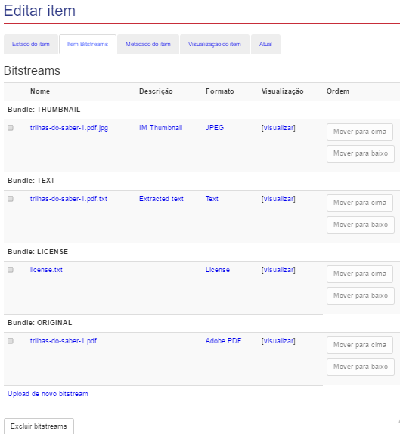

A seguir constam informações sobre cada um dos tipos de arquivos existentes no exemplo da figura acima.

1. **Bundle Thumbnail**: nessa categoria consta a miniatura, ou capa, do item, que é exibida na página de resultados da pesquisa e no formulário de visualização do item.
2. **Bundle TEXT**: nessa categoria consta o arquivo, no formato TXT, gerado automaticamente pelo sistema a partir do arquivo original, no formato PDF, para permitir a pesquisa no texto completo do documento.
3. **Bundle LICENSE**: nessa categoria consta o arquivo, no formato TXT, da licença de publicação, que foi aceita pelo submetedor ao final da etapa de submissão.
4. **Bundle ORIGINAL**: nessa categoria constam os arquivos originais, que são publicados no repositório. São também chamados de arquivos de conteúdo ou arquivos padrão.
5. Para **adicionar novos arquivos** ao item, clique **Upload de novo bistream**. Na página seguinte, selecione o tipo de arquivo que deverá ser incluído na caixa **Bundle**, depois escolha o arquivo a ser incluído e, para concluir, clique **Upload** no final da página, conforme opções destacadas na imagem abaixo.

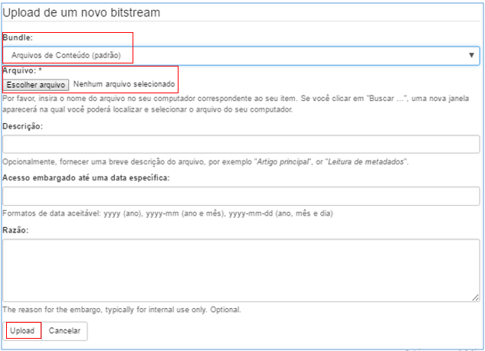

1. Para **excluir arquivos do item**, marque o arquivo na caixa de seleção ao lado do nome do arquivo e depois clique “**Excluir** **bitstreams”** na parte inferior da página, conforme mostrado na imagem abaixo.

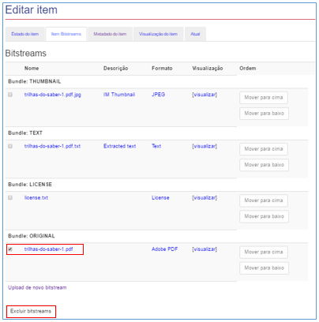

## Metadado do item

A próxima aba da página de edição do item – **Metadado do item** (imagem abaixo) – permite alterar as informações atribuídas ao documento, como título, autor, data, entre outros campos.

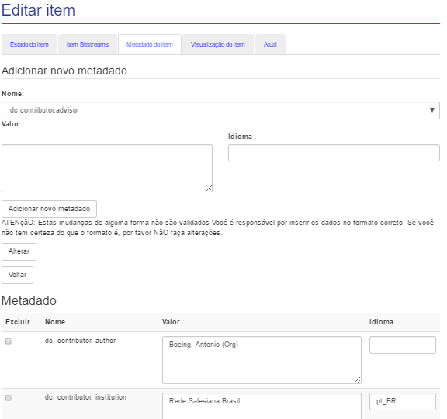

Para alterar ou adicionar novos metadados ao item, é necessário conhecer a os metadados no formato Dublin Core. Essa informação pode ser consultada em 12.3 – Submissão de documentos, alínea E.

Para alterar um metadado, localize-o na lista de campos, altere suas informações na caixa **Valor** e depois clique “**Alterar”** na parte superior ou inferior da tela, conforme mostrado na imagem abaixo.

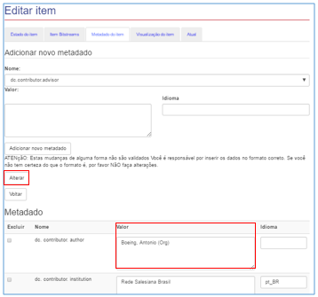

Para **adicionar um novo metadado**, selecione-o na caixa Nome, depois inclua as informações na caixa **Valor** e clique “**Adicionar novo metadado**“, conforme opções destacadas na imagem abaixo.

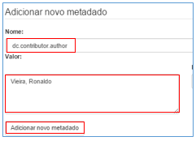

Para **excluir um metadado**, selecione-o na caixa de seleção que fica ao lado do metadado e depois clique Alterar na parte superior ou inferior da página, conforme imagem mostrada abaixo.

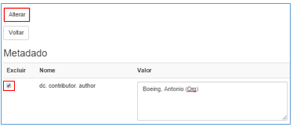

## Visualização do item e Tarefas de Curadoria

A penúltima aba da página de edição do item – **Visualização do item** – permite visualizar as informações do item, conforme exemplo abaixo.

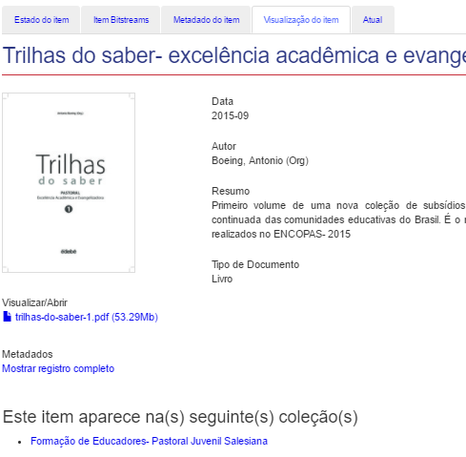

A última aba da página de edição do item – **Atual** – permite realizar tarefas de curadoria no item, as quais estão descritas após a imagem da aba, mostrada abaixo.

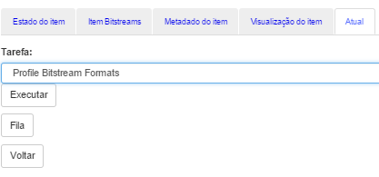

1. **Profile Bitstream Formats**: verifica os formatos dos arquivos existentes no item e a frequência com que ocorrem.
2. **Check for Required Metadata**: verifica se existe algum metadado obrigatório (conforme definido no formulário de submissão) não está presente no item.
3. **Check Links in Metadata**: verifica se a URL do item é válida.

# MAPEAR ITEM

A função mapear item permite que um item publicado em uma coleção possa ser recuperado também em outra coleção. Para realizar essa ação o usuário precisa ter permissão mínima de administrador da coleção para onde o item será mapeado.

Para mapear um item no repositório, observe as seguintes instruções:

1. Acesse a página da coleção para onde o documento será mapeado;
2. Depois clique “**Mapear item”**, no menu Contexto.

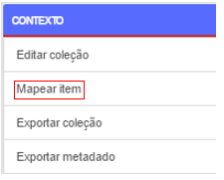

1. Na página seguinte, faça a busca do item a ser mapeado.

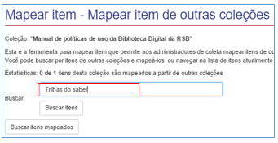

1. Após localizar o item na lista de itens recuperados, selecione-o na caixa de marcação que aparece do lado esquerdo do documento e depois clique **Mapear itens selecionados**.

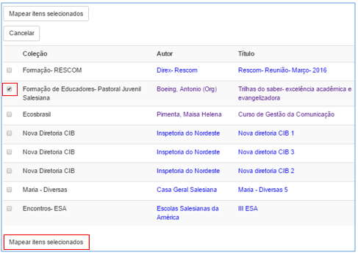

1. Agora é só pesquisar na coleção para onde o item foi mapeado para verificar se o documento está sendo recuperado também nessa coleção. Quando o item é mapeado, ao final do formulário de visualização do documento, é exibida, além da coleção de origem, a coleção para onde o item foi mapeado, conforme mostrado no exemplo abaixo.

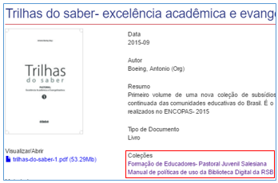

Participaram da escrita deste documento:

**Maria Dantas**

Coordenadora Administrativa

**Edevaldo Gaudencio**

Coordenador de Tecnologia e Inovação

**Renato Rodrigues**

Estagiário Administrativo

**José Ronaldo Vieira**

Especialista DSPACE – Colaborador Externo